数据结构与算法
09年题目：
一、单选：
5、一个包含n个分支结点（非叶结点）的非空满k叉树，k>=1，它的叶结点数目为：
A) nk + 1 B) nk-1 C) (k+1)n-1 D. (k-1)n+1

6. 表达式a*(b+c)-d的后缀表达式是：
A) abcd*+- B) abc+*d- C) abc*+d- D) -+*abcd

7、最优前缀编码，也称Huffman编码。这种编码组合的特点是对于较频繁使用的元素给与较短的唯一编码，以提高通讯的效率。下面编码组合哪一组不是合法的前缀编码。
A)（00，01，10，11）
B)（0，1，00，11）
C)（0，10，110，111）
D)（1，01，000，001）

8、快速排序平均情况和最坏情况下的算法时间复杂度分别为：
A) 平均情况 O(nlog₂n)，最坏情况O(n²)
B) 平均情况 O(n)， 最坏情况O(n²)
C) 平均情况 O(n)， 最坏情况O(nlog₂n)
D) 平均情况 O(log₂n)， 最坏情况O(n²)

9、左图给出了一个加权无向图，从顶点V₀开始用prim算法求最小生成树。则依次加入最小生成树的顶点集合的顶点序列为：  A) V0, V1, V2, V3, V5, V4  B) V0, V1, V5, V4, V3, V3  C) V1, V2, V3, V0, V5, V4  D) V1, V2, V3, V0, V4, V5 | 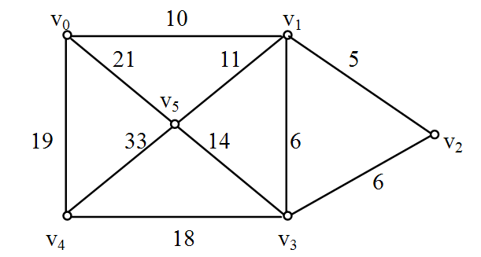

二． 不定项选择题
6、若3个顶点的无权图G的邻接矩阵用数组存储为{{0，1，1}，{1，0，1}，{0，1，0}}，假定在具体存储中顶点依次为: v₁，v₂，v₃。关于该图，下面的说法哪些是正确的：
A) 该图是有向图。
B) 该图是强连通的。
C) 该图所有顶点的入度之和减所有顶点的出度之和等于1。
D) 从v₁开始的深度优先遍历所经过的顶点序列与广度优先的顶点序列是相同的。

7、在带尾指针（链表指针clist指向尾结点）的非空循环单链表中每个结点都以next字段的指针指向下一个节点。假定其中已经有2个以上的结点。下面哪些说法是正确的：
A) 如果p指向一个待插入的新结点，在头部插入一个元素的语句序列为：
p->next = clist->next; clist->next = p;
B) 如果p指向一个待插入的新结点，在尾部插入一个元素的语句序列为：
p->next = clist；clist->next = p;
C) 在头部删除一个结点的语句序列为：
p = clist->next; clist->next = clist->next->next; free(p);
D) 在尾部删除一个结点的语句序列为。
p = clist; clist = clist ->next; free(p);

8、散列表的地址区间为0-10,散列函数为H(K)=K mod 11。采用开地址法的线性探查法处理冲突，并将关键字序列26，25，72，38，8，18，59存储到散列表中，这些元素存入散列表的顺序并不确定。假定之前散列表为空，则元素59存放在散列表中的可能地址有：
A) 5 B) 7 C) 9 D) 10

9、排序算法是稳定的意思是关键码相同的记录排序前后相对位置不发生改变，下列哪些排序算法是稳定的：
A) 插入排序 B) 基数排序 C) 归并排序 D) 冒泡排序

10年题目：
一.单项选择题
9.完全二叉树的顺序存储方案，是指将完全二叉树的结点从上至下、从左至右一次存放到一个顺序结构的数组中。假定根结点存放在数组的1号位置，则第K号结点的父结点如果存在的话，应当存放在数组的（ ）号位置。
A.2k B.2k+1 C.k/2下取整 D.(k+1)/2下取整

二.不定项选择题
1.元素R1、R2、R3、R4、R5入栈的顺序为R1、R2、R3、R4、R5。如果第一个出栈的是R3，那么第五个出栈的可能是（ ）。
A.R1 B.R2 C.R4 D.R5
3.原地排序是指在排序过程中（除了存储待排序元素以外的）付诸空间的大小与数据规模无关的排序算法。一下属于原地排序的有（ ）
A.冒泡排序 B.插入排序 C.基数排序 D.选择排序
5.一颗二叉树的前序遍历序列是ABCDEFG，后序遍历序列是CBFEGDA，则根结点的左子树的结点个数可能是（ ）
A.0 B.2 C.4 D.6
7.关于拓扑排序，下面说法正确的是（ ）
A.所有连通的有向图都可以实现拓扑排序
B.对同一个图而言，拓扑排序的结果是唯一的
C.拓扑排序中入度为0的结点总会排在入度大于0的结点的前面
D.拓扑排序结果序列中的第一个结点一定是入度为0的结点
8.一个平面的法线是指与该平面垂直的直线。过点（1,1,1）、（0,3,0）、（2,0,0）的平面的法线是（ ）
A.过点（1,1,1）、（2,3,3）的直线 B.过点（1,1,1）、（3,2,1）的直线
C.过点（0,3,0）、（-3,1,1）的直线 D.过点（2,0,0）、（5,2,1）的直线
9.双向链表中有两个指针域llink和rlink，分别指向该结点的前驱及后继。设p指向链表中的一个结点，它的左右结点均非空。现要求删除结点P,则下面语句序列中正确的是（ ）
A.p->rlink->llink = p->rlink;
p->llink->rlink = p->llink; free(p);
B.P->llink->rlink = p->rlink;
p->rlink->llnik = p->llink; free(p);
C.p->rlink->llink = p->llink;
p->rlink->llink->rlink = p->rlink; free(p);
D.p->llink->rlink = p->rlink;
p->llink->rlink->llink = p->llink; free(p);

11年题目
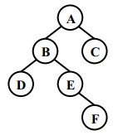
一、单项选择题
3．右图是一棵二叉树，它的先序遍历是（ ）。
A. ABDEFC B. DBEFAC C. DFEBCA D. ABCDEF

5．广度优先搜索时，需要用到的数据结构是（ ）。
A. 链表 B. 队列 C. 栈 D. 散列表

6．在使用高级语言编写程序时，一般提到的“空间复杂度”中的“空间”是指（ ）。
A. 程序运行时理论上所占的内存空间
B. 程序运行时理论上所占的数组空间
C. 程序运行时理论上所占的硬盘空间
D. 程序源文件理论上所占的硬盘空间

7．应用快速排序的分治思想，可以实现一个求第K大数的程序。假定不考虑极端的最坏情
况，理论上可以实现的最低的算法时间复杂度为（ ）。
A. O(n2) B. O(n log n) C. O(n) D. O(1)
9. 体育课的铃声响了，同学们都陆续地奔向操场，按老师的要求从高到矮站成一排。每个
同学按顺序来到操场时，都从排尾走向排头，找到第一个比自己高的同学，并站在他的后面。
这种站队的方法类似于（ ）算法 。
A. 快速排序 B. 插入排序 C. 冒泡排序 D. 归并排序

二、不定项选择题
1．如果根结点的深度记为1，则一棵恰有2011个叶子结点的二叉树的深度可能是（ ）。
A. 10 B. 11 C. 12 D. 2011

2．在布尔逻辑中，逻辑“或”的性质有（ ）。
A. 交换律：P∨Q = Q∨P
B. 结合律：P∨(Q∨R) = (P∨Q)∨R
C. 幂等律：P∨P = P
D. 有界律：P∨1 = 1 （1表示逻辑真）

7．对于序列“7、5、1、9、3、6、8、4”，在不改变顺序的情况下，去掉（ ）会使逆
序对的个数减少3。
A. 7 B. 5 C. 3 D. 6
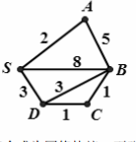
9．对右图使用Dijkstra算法计算S点到其余各点的最短路径
长度时，到B点的距离d[B]初始时赋为8，在算法的执行过程
中还会出现的值有（ ）。
A. 3 B. 7 C. 6 D. 5

12年题目：
- 单项选择题
5．如里不在快速排序中引入随机化，有可能导致的后果是（ ）。
A．数组访问越界 B．陷入死循环
C．排序结果错误 D．排序时间退化为平方级
7．在程序运行过程中，如果递归调用的层数过多，会因为（ ）引发错误。
A．系统分配的栈空间溢出 B．系统分配的堆空间溢出
C．系统分配的队列空间溢出 D．系统分配的链表空间溢出

二、不定项选择题
1．如果对于所有规模为n的输入，一个算法均恰好进行（ ）次运算，我们可以说该算法的时间复杂度为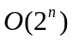 。
A．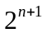 B．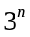 C．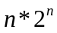 D．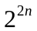
2． 从顶点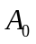 出发，对有向图（ ）进行广度优先搜索（BFS）时，一种可能的遍历顺序是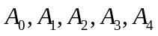 。
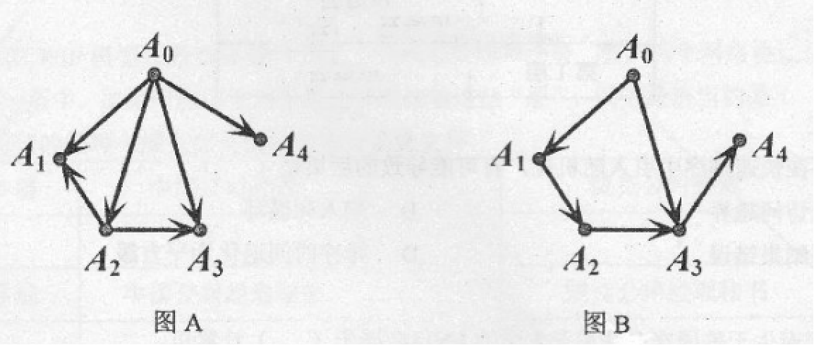
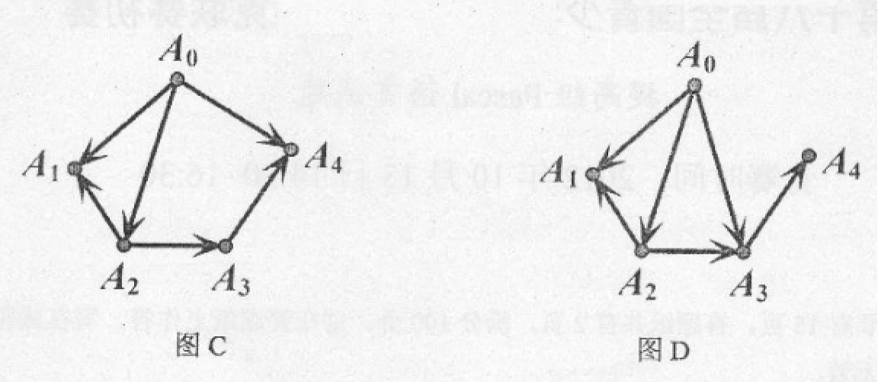
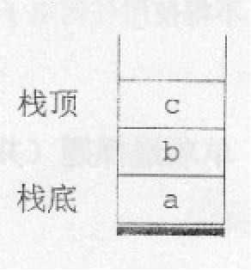
3．如果一个栈初始时为空，且当前栈中的元素从栈顶到栈底依次为a，b，c（如右图所示），另有元素d已经出栈，则可能的入栈顺序是（ ）。
A．a, b, c, d B．b, a, c, d
C．a, c, b, d D．d, a, b, c
5．一棵二叉树一共有19个节点，其叶子节点可能有（ ）个。
A．1 B．9 C．10 D．15
6．已知带权有向图G上的所有权值均为正整数，记顶点u到顶点v的最短路径的权值为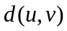 。若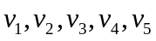 是图G上的顶点，且它们之间两两都存路径可达，则以下说法正确的有（ ）。
A． 到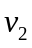的最短路径可能包含一个环
B．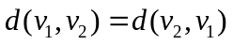
C． 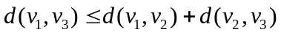
D．如果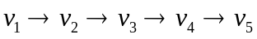是 到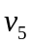 的一条最短路径，那么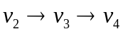是 到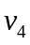的一条最短路径
10．以下关于计算复杂度的说法中，正确的有（ ）。
A．如果一个问题不存在多项式时间的算法，那它一定是NP类问题
B．如果一个问题不存在多项式时间的算法，那它一定不是P类问题
C．如果一个问题不存在多项式空间的算法，那它一定是NP类问题
D．如果一个问题不存在多项式空间的算法，那它一定不是P类问题

